**РОССИЙСКАЯ ФЕДЕРАЦИЯ**

**АДМИНИСТРАЦИЯ ФИЛИППОВСКОГО СЕЛЬСОВЕТА**

**ОКТЯБРЬСКОГО РАЙОНА КУРСКОЙ ОБЛАСТИ**

**ПОСТАНОВЛЕНИЕ**

от 18 октября 2019 года № 114

д. Алябьева

Об утверждении схемы размещения

места контейнерной площадки для сбора ТКО

на территории Филипповского сельсовета

Октябрьского района Курской области

В соответствии с Федеральным [законом](consultantplus://offline/ref=F1B52B91AF5E3AC18EA7C65A592A5023DDD23F3ECCB7C1B70418E676E4356F7FFC40C8CDD2K3w4F) от 06.10.2003 N 131-ФЗ «Об общих принципах организации местного самоуправления в Российской Федерации», положениями п.4 ст.1 Закона Курской области от 23.08.2016 г. № 57-ЗКО «О закреплении за сельскими поселениями Курской области отдельных вопросов местного значения», Администрация Филипповского сельсовета постановляет:

1. Утвердить схему размещения места контейнерной площадки для сбора ТКО на территории Филипповского сельсовета Октябрьского района Курской области (приложение №1).

2. Контроль за исполнением постановлением оставляю за собой.

3. Разместить настоящее постановление на официальном сайте Администрации Филипповского сельсовета в информационно-коммуникационной сети Интернет.

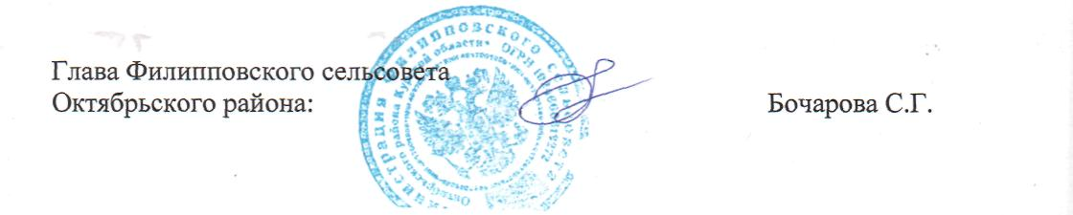

Приложение №1

к постановлению администрации

Филипповского сельсовета

от 18.10.2019г. № 114

**СХЕМА**

**размещения места контейнерной площадки для сбора ТКО на территории Филипповского сельсовета Октябрьского** **района**

